**УЧАСТИЕ В ПЕДДЕСАНТЕ**

«Никакое дело нельзя хорошо сделать, если неизвестно, чего хотят достигнуть» А.С. Макаренко.  
  
 Выездной "Педагогический десант" для руководителей и педагогических работников общеобразовательных организаций с низкими образовательными результатами обучения проходил в нашей школе.  
 В мероприятии приняли участие руководители и педагоги школ Изобильненского муниципального округа, участвующих в региональном проекте «Выравнивание условий для получения качественного образования обучающимися Ставропольского края на 2020-2024 гг.» краевой программы «Дети Ставрополья». Также выступили учащиеся, победители и призеры конкурсов, со своими проектными работами.  
 Мероприятие прошло в теплой дружественной атмосфере и было взаимно полезным, чему в немалой степени способствовали стены нашей современной, инновационной, гостеприимной школы.

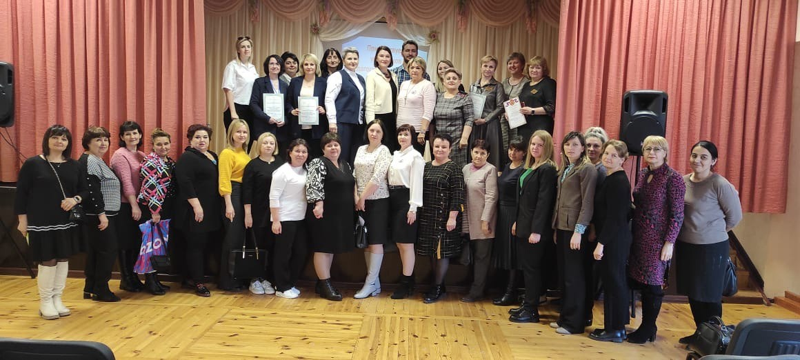

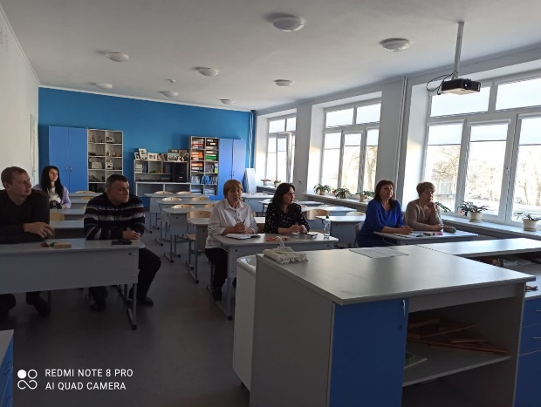 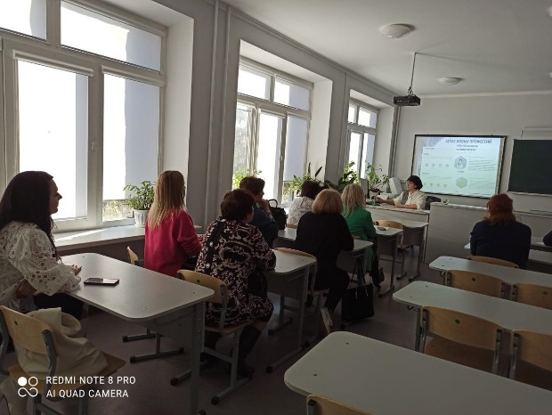

<https://vk.com/public211678369?w=wall-211678369_1537>